Documento de Análisis Proyecto 1

Juan Ernesto Pinto – 202021839

Jose Manuel Fonseca – 202122456

Diseño y Programación orientada a objetos

1. Modelo de dominio

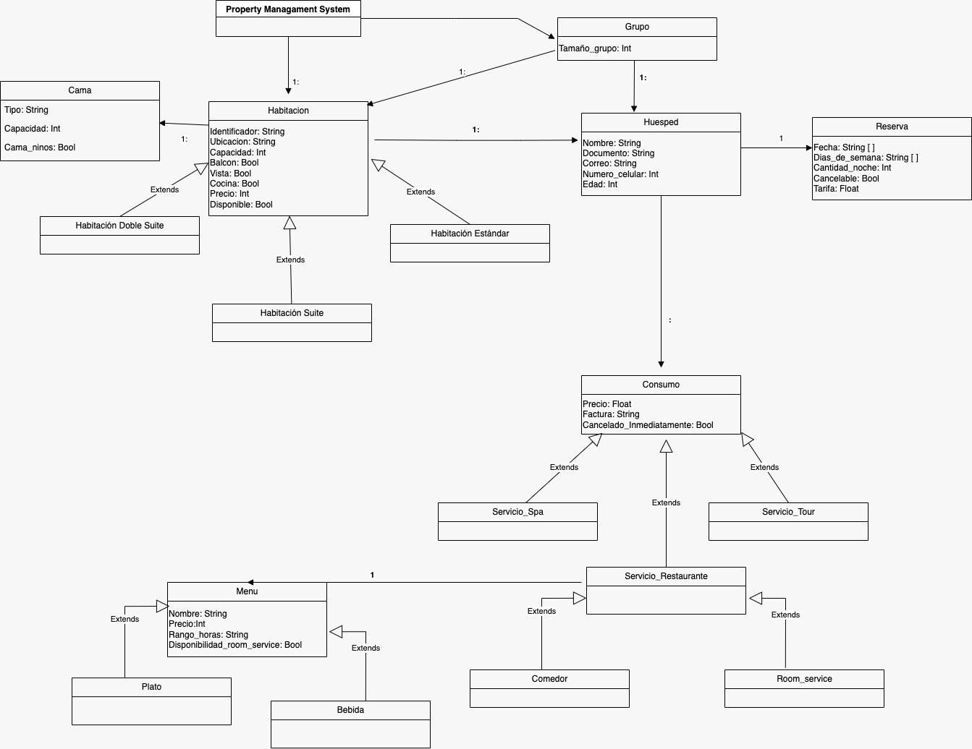

**Descripción de clases:**

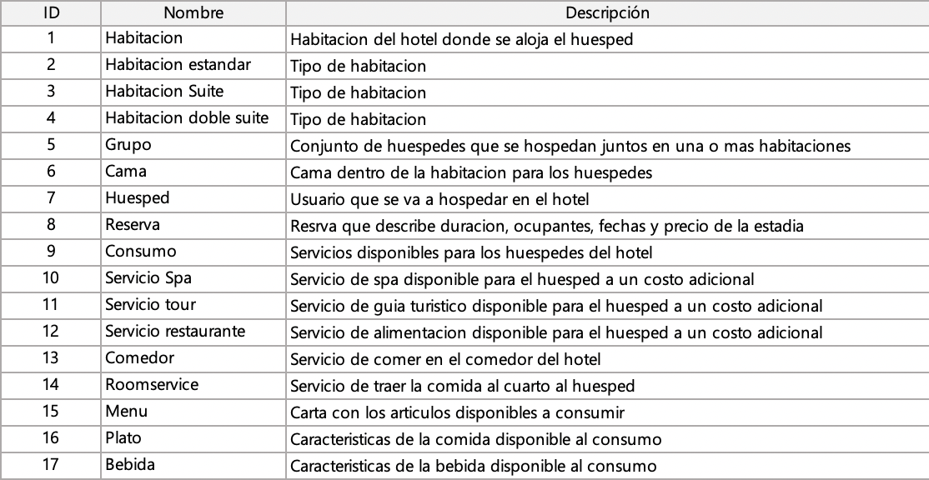

**Descripción de atributos:**

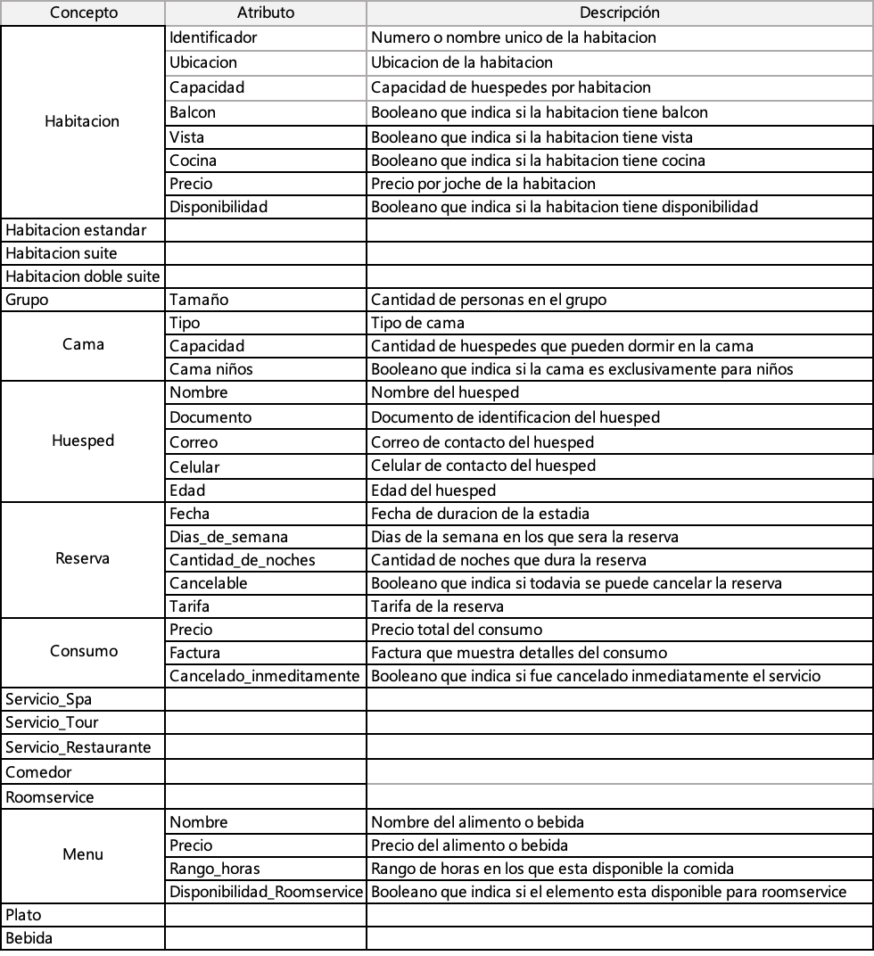

1. **Historia de Usuarios**

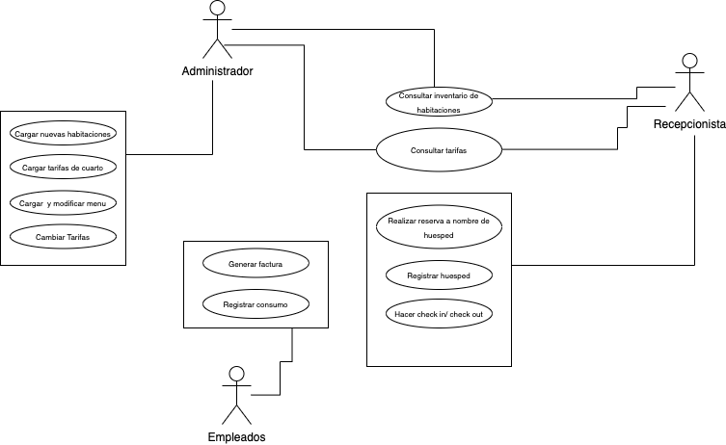

Restricciones:

* Persistencia: toda la información debe ser almacenada en archivos.
* Capacidad de las habitaciones: el límite de personas por habitación depende de la capacidad de las camas, y los menores de dos años no necesariamente necesitan cama.
* Cancelación de reservas: no se permite la cancelación de reservas en las últimas 48 horas.
* Tarifas: el sistema debe avisar si hay alguna fecha dentro de los próximos 365 días en la que no exista una tarifa asignada para un cierto tipo de habitación.
* Un empleado no puede ingresar al sistema como administrador o recepcionista
* Un recepcionista no puede ingresar al sistema como administrador o empleado
* Un administrador no puede ingresar al sistema como recepcionista o empleado
* Un empleado del hotel no puede ser huésped
* Todos los usuarios del sistema deben tener un login y un password y usarán la misma aplicación